**РОССИЙСКАЯ ФЕДЕРАЦИЯ**

**КАЛУЖСКАЯ ОБЛАСТЬ**

**ЮХНОВСКИЙ РАЙОН**

**Администрация муниципального образования**

**сельское поселение «Деревня Чемоданово»**



**от 29.05.2023 г № 40**

**Об утверждении правил охраны жизни**

**людей на водных объектах на территории**

**МО сельское поселение**

**«Деревня Чемоданово»**

В соответствии с Федеральным Законом от 06.10.2003 года № 131- ФЗ «Об общих принципах организации местного самоуправления в Российской Федерации» и постановлением Правительства Калужской области от 21.12.2005 года № 360 «Об утверждении правил охраны жизни людей на водных объектах на территории Калужской области» и Постановлением администрации МР «Юхновский район» от 19.05.2023 г. № 220 «Об установлении мест организованного отдыха людей на водных объектах на территории МР «Юхновский район», администрация МО сельское поселение «Деревня Чемоданово»

**ПОСТАНОВЛЯЕТ:**

1. В соответствии с Перечнем мест, запрещённых для купания в связи с опасностью для жизни населения муниципального района «Юхновский район» определить, что водные объекты, расположенные **в границах сельского поселения «Деревня Чемоданово»** **не могут быть использованы для массового отдыха, купания и спорта:**

**- р. Теча, пруды (д. Чемоданово, д. Лобаново);**

2. Контроль за исполнением настоящего постановления оставляю за собой.

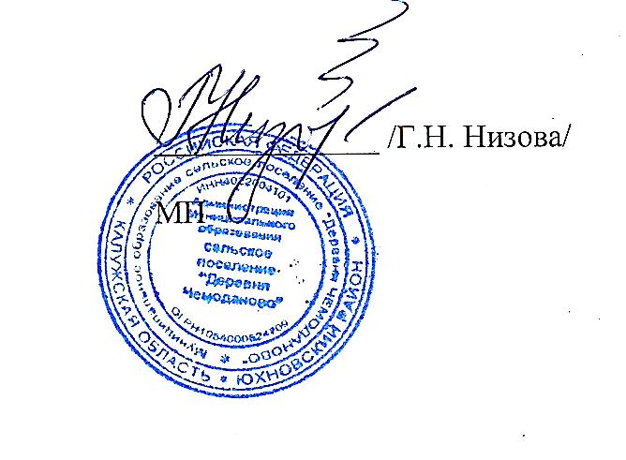3. Настоящее постановление вступает в силу со дня ого официального обнародования и подлежит размещению на официальном сайте администрации МО СП

« Деревня Чемоданово» в сети «Интернет».

**Глава администрации**

**МО сельское поселение**

**«Деревня Чемоданово»**